**APP NUTRICONECTA EM FRAMEWORK FLUTTER**

**APP NUTRICONECTA IN FRAMEWORK FLUTTER**

Ryan Pablo Ramos dos Santos **[1]**

Yuri Henrique Rezende **[2]**

**Daniel Filipe Vieira[3]**

Data da versão final: 10 de junho de 2024.

**RESUMO**

O conhecimento sempre é bem-vindo, principalmente quando a saúde está em jogo, com isso, vem a ideia de interligar a escola e as famílias com foco em nutrição. Sendo assim, foi feito um App com o Framework Flutter e linguagem dart, que possui uma aparência agradável e atrativa, mas sem deixar de lado o principal que é a funcionalidade, como por exemplo: um feed de postagens como o Instagram, receitas com passo a passo e inclusivas, cardápio mensal da escola, dicas rápidas de nutrição e login seguro no Firebase.

**Palavras-chave:** linguagem dart; flutter; mobile; app.

**ABSTRACT**

Knowledge is always welcome, especially when health is at stake, with this comes the idea of ​​connecting schools and families with a focus on nutrition. Therefore, an App was created with the Flutter Framework and Dart language, which has a pleasant and attractive appearance, but without leaving aside the main functionality, such as: a feed of posts like Instagram, step-by-step recipes step-by-step and inclusive instructions, monthly school menu, quick nutrition tips and secure Firebase login.

**Keywords:** language dart; flutter; mobile; app.

# INTRODUÇÃO

# O conhecimento é essencial, especialmente quando ligado à saúde e ao bem-estar. Com isso, surgiu a ideia de aproximar escolas e famílias, colocando a nutrição como foco central. Assim, foi desenvolvido um aplicativo com Flutter e Dart, que combina funcionalidade e atratividade, oferecendo um feed de postagens parecido com o do Instagram, receitas inclusivas, cardápios escolares, dicas rápidas de nutrição e login seguro com Firebase.

# O projeto busca resolver a falta de ferramentas que conectem escola e família na educação alimentar. O objetivo geral é criar uma plataforma digital que promova hábitos saudáveis, com metas específicas como um feed interativo, receitas adaptáveis e cardápios acessíveis.

# A pesquisa é importante por estimular a consciência alimentar e utilizar a tecnologia para aproximar famílias da escola, promovendo escolhas mais saudáveis e impactando positivamente a qualidade de vida.

# REVISÃO DE LITERATURA

**Flutter** é um framework de desenvolvimento de interfaces criado pelo Google, escrito na linguagem Dart. Ele permite a criação de aplicativos nativos para Android, iOS, Web e desktop com uma única base de código, oferecendo uma abordagem multiplataforma. O Flutter destaca-se pelo uso de widgets altamente customizáveis e pela capacidade de renderizar interfaces de usuário diretamente na tela, sem depender dos componentes nativos do sistema operacional.

**Dart** é uma linguagem de programação criada pelo Google, projetada inicialmente para o desenvolvimento de aplicativos web, mas que ganhou destaque com o Flutter. Ela é uma linguagem orientada a objetos, com sintaxe semelhante a outras linguagens populares, como JavaScript e Java, o que facilita a curva de aprendizado para desenvolvedores.

**Firebase** é uma plataforma de desenvolvimento de aplicativos móveis e web oferecida pelo Google, que fornece uma ampla gama de serviços para facilitar a criação e o gerenciamento de aplicativos. Ele é muito usado para simplificar o backend de aplicativos, especialmente em projetos de startups e de equipes menores que precisam de uma solução escalável e integrada. A plataforma oferece ferramentas para desenvolvimento, análise e monetização, permitindo que desenvolvedores se concentrem no desenvolvimento de recursos sem precisar se preocupar com a infraestrutura.

**Android Studio** é o ambiente de desenvolvimento integrado (IDE) oficial para o desenvolvimento de aplicativos Android, desenvolvido pelo Google. Ele é baseado no IntelliJ IDEA, uma popular IDE para Java, mas vem com ferramentas e recursos específicos para criar, testar e depurar aplicativos Android de forma eficiente. Desde seu lançamento em 2013, o Android Studio se tornou o principal ambiente de desenvolvimento para Android devido à sua integração completa com o SDK Android e ferramentas adicionais de produtividade.

**Android** é um sistema operacional desenvolvido pelo Google e é amplamente utilizado em dispositivos de várias marcas, como Samsung, Motorola e Xiaomi. Baseado em Linux, ele permite uma grande flexibilidade para personalização e compatibilidade com uma vasta gama de aparelhos. A programação para Android é realizada principalmente em Java e Kotlin, utilizando a ferramenta Android Studio como IDE oficial.

**iOS** é um sistema operacional desenvolvido pela Apple, exclusivo para dispositivos da marca, como iPhones e iPads. Ele oferece uma experiência unificada, uma vez que os desenvolvedores precisam otimizar seus aplicativos para uma gama limitada de dispositivos. As linguagens de programação mais comuns para iOS são Swift e Objective-C, e os desenvolvedores utilizam o Xcode como ferramenta oficial de desenvolvimento.

# METODOLOGIA

Este projeto utilizou uma abordagem mista, combinando pesquisa bibliográfica, para fundamentar as escolhas tecnológicas e de funcionalidades, e experimental, ao aplicar os conceitos teóricos no desenvolvimento do aplicativo. Além disso, a pesquisa teve características de campo, com a realização de testes e coleta de feedback de potenciais usuários (alunos, pais e professores). Com isso apresentado, vale ressaltar que, foi conduzido com base em discussão, planejamento, estudos e desenvolvimento a partir de “Sprints”.

Inicialmente, ocorreu uma discussão de ideias para escolher o tema do projeto, onde a dupla pensou em conjunto e decidiu fazer o projeto já apresentado neste artigo. Com isso já decidido, os integrantes planejaram o que e como iriam fazer algo com o tema de conectar a escola com as famílias em prol do conhecimento nutricional, sendo assim, foi determinado que o app teria como base o Framework Flutter (linguagem dart), comunicação segura e rápida com o Firebase, um feed estilo Instagram para existir uma área de postagens com likes e comentarios onde a escola poderia postar alguma curiosidade nova sobre nutrição, os alunos comendo, ou até os pais postando sua aplicação das receitas e dietas em casa, também foi planejado uma aba de receitas, tanto especiais, quanto padrões, onde o usuário poderia seguir o passo a passo para realizar a receita em casa, comentar sobre, curtir se quiser, além disso, nessa mesma página existe a opção de adicionar receitas com um formulário simples e intuivo, fornecendo assim mais e mais itens ao cardápio. Por fim, foi planejado uma aba de cardápio para que a escola adicionasse o que terá semanalmente para comer.

Pós isso, é claro que não adianta planejar um projeto amplo como esse sem estudo, com isso em mente e em paralelo com um pré desenvolvimento do código, os alunos buscaram como configurar o Flutter com o Firebase na companhia de Get, Post, Put e Delete.

Finalmente, com tudo isso apresentado, se iniciou um desenvolvimento a base de “Sprints”, onde quem codificava focava imensamente no avanço do código por pelo menos duas semanas tentando entregar o objetivo desse período, até que por fim estivesse pronto.

Após a implementação das funcionalidades principais, o aplicativo foi validado por meio de testes, composto por pelo professor e outros alunos fora das duplas. Eles realizaram tarefas específicas, como postar receitas e interagir no feed. O feedback foi coletado através ao vivo e os resultados indicaram alta aceitação das funcionalidades planejadas, com ajustes feitos para melhorar a usabilidade.

A partir disso, é interessante ser apresentado como foram utilizadas essas ferramentas, a seguir é apresentado um pouco código produzido, como por exemplo as bibliotecas utilizadas pela dupla.

**Figura 1 – Arquivo pubspec.yaml.**

Fonte: (Própria, 2024)

Após a definição do planejamento e o início do desenvolvimento com base em “Sprints”, a implementação do aplicativo envolveu a integração de diversas bibliotecas que contribuíram para atingir os objetivos propostos. Entre as ferramentas adotadas, destacam-se as bibliotecas do Firebase no Flutter (essa integração também é conhecida como FlutterFire), que foram essenciais para proporcionar um bom Backend.

O Firebase Core foi a base para a inicialização e conexão do aplicativo ao ambiente do Firebase, enquanto o Firebase Auth possibilitou a criação de um sistema de autenticação eficiente, permitindo que os usuários se registrassem e acessassem a plataforma de forma segura. Para o armazenamento e sincronização de dados, como postagens no feed e receitas, utilizou-se o Cloud Firestore, que proporcionou atualizações em tempo real. Por fim, o Firebase Storage foi fundamental para gerenciar o upload e exibição de imagens, garantindo que os usuários pudessem compartilhar fotos de pratos e receitas.

Essas bibliotecas foram escolhidas por sua integração nativa com o Flutter e pela capacidade de simplificar o desenvolvimento de funcionalidades complexas, reduzindo o tempo de implementação e assegurando a qualidade do produto final.

# RESULTADOS E DISCUSSÕES

Para avaliar o funcionamento do aplicativo desenvolvido em Flutter com autenticação no Firebase, o sistema foi testado em cinco dispositivos, sendo dois com sistema operacional iOS e três com Android. Ao iniciar o aplicativo, a tela de login é exibida, permitindo ao usuário escolher entre realizar o login com suas credenciais ou criar uma nova conta para acessar a plataforma (Figura 8).

**Figura 2 e 3– Telas Login e registro.**

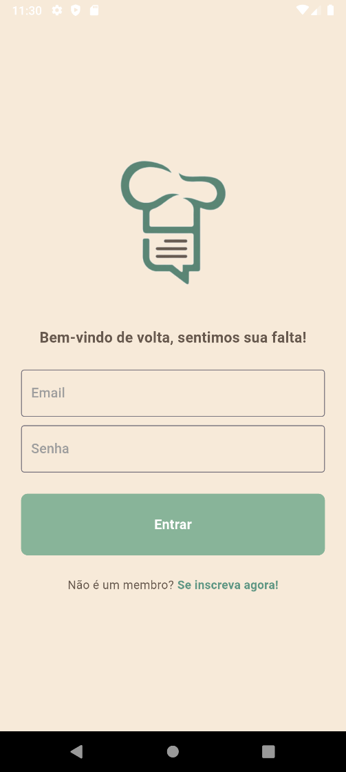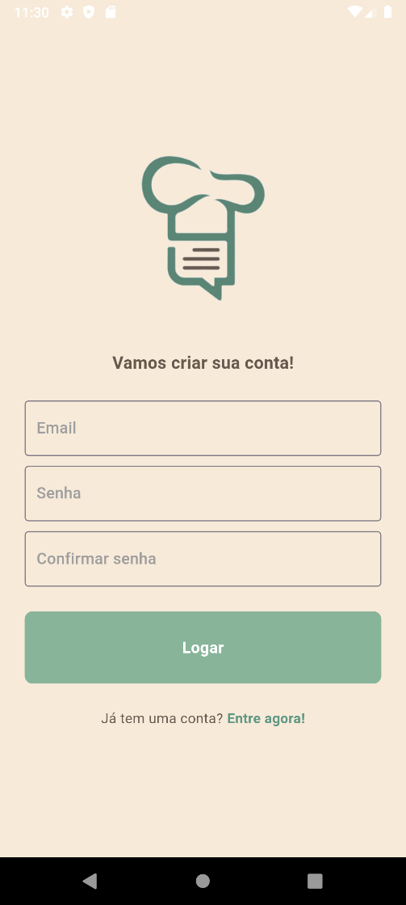

Fonte: (Própria, 2024)

Após concluir o registro, o usuário é automaticamente direcionado à tela inicial (Home). Nessa tela, ele tem acesso às três principais funcionalidades do aplicativo: o Feed, onde é possível visualizar conteúdos e atualizações; a seção de Dietas, que apresenta receitas alimentares e formulário para adicionar receitas; e o Cardápio, com atualizações da própria escola para saber o cardápio da semana.

**Figura 4 – Telas Home.**

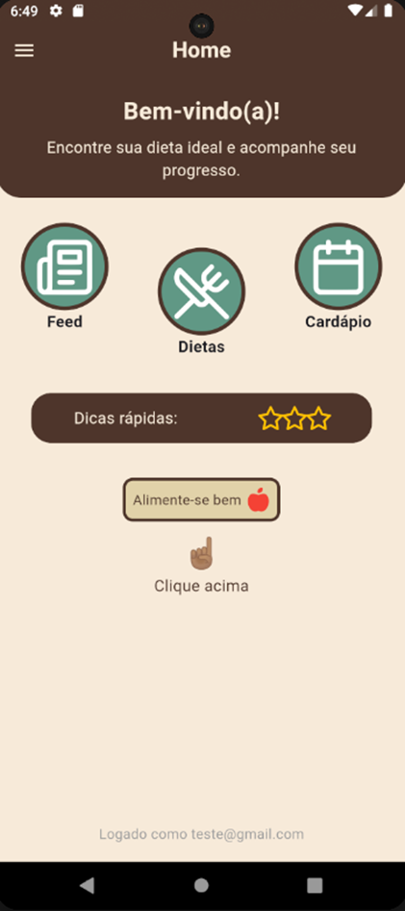

Fonte: (Própria, 2024)

Na tela inicial (Home), os usuários podem acessar o menu principal clicando no ícone localizado no canto superior esquerdo, o que abre um "drawer" (gaveta) com as opções: Logout, Home e Perfil. A opção Home redireciona o usuário de volta à tela inicial, enquanto a opção Logout permite encerrar a sessão de forma segura. Ao selecionar Perfil, o usuário é direcionado para uma tela dedicada às suas informações pessoais, incluindo nome, e-mail, biografia (bio) e foto de perfil. Além disso, essa tela disponibiliza ferramentas para que o usuário possa atualizar esses dados conforme sua necessidade, promovendo maior personalização e controle sobre as informações cadastradas.

**Figuras 5 e 6 – Drawer e Perfil**

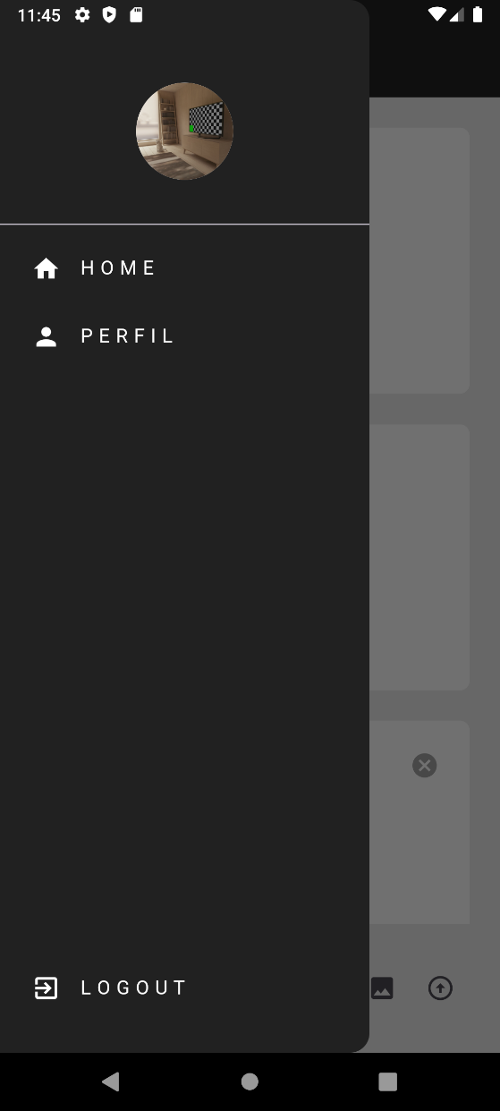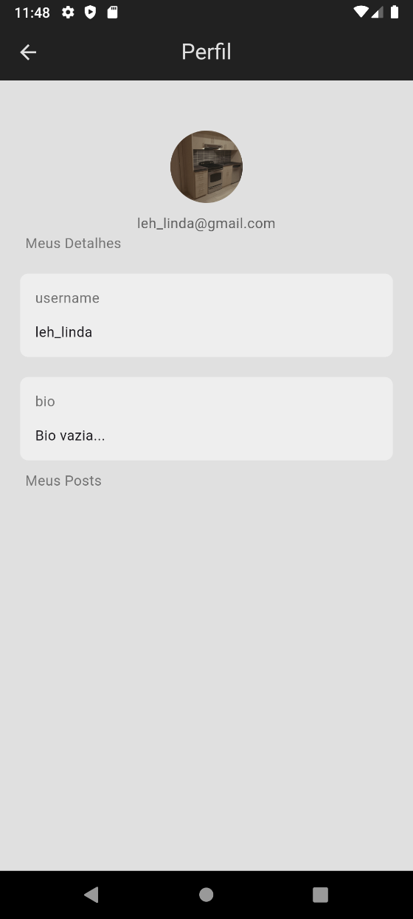

Fonte: (Própria, 2024)

Na tela inicial (Home), há um container interativo que apresenta dicas rápidas de nutrição. Ao clicar nesse elemento, a dica exibida é alterada de forma aleatória, proporcionando ao usuário informações variadas e úteis. Além disso, a tela mantém as funcionalidades principais já mencionadas: Feed, Dietas e Cardápio.

Ao selecionar a opção Feed, o usuário é direcionado para uma tela que simula a dinâmica de um feed de postagens, semelhante ao formato encontrado em redes sociais como o Instagram. Nessa área, é possível visualizar conteúdos postados por outros usuários, curtir, comentar e até mesmo compartilhar novas publicações, promovendo uma experiência interativa e atrativa, rimou até.

**Figuras 7 e 8 – Feed e Comentários**

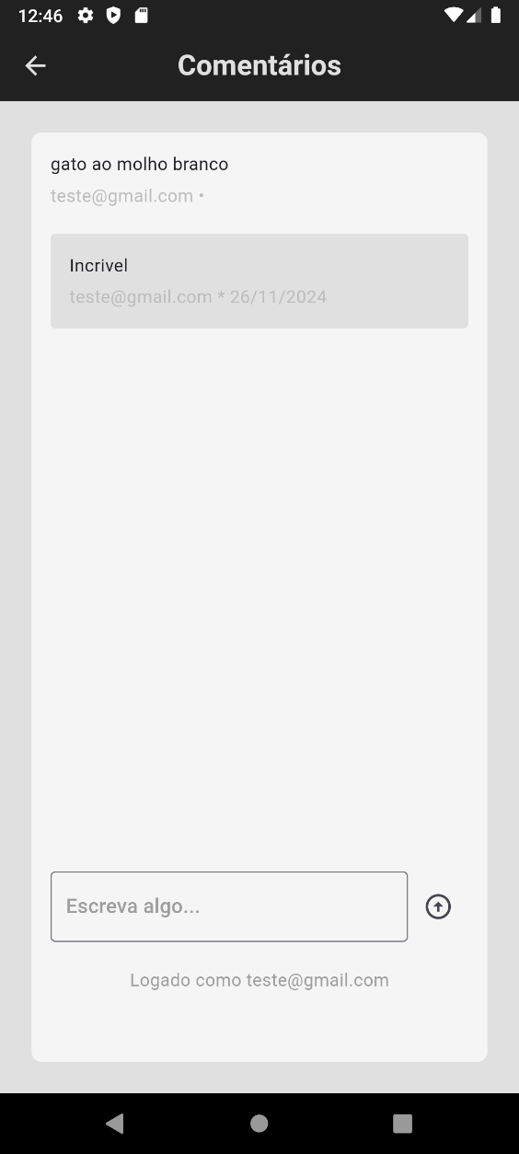

Fonte: (Própria, 2024)

Voltando novamente na tela inicial (Home), o botão Dietas direciona o usuário para uma nova tela dedicada às opções de receitas. Nessa página, é possível adicionar novas receitas por meio de um botão de + localizado no canto superior direito. Ao clicar nesse ícone, o usuário é apresentado a um formulário simples e intuitivo, permitindo que ele adicione suas próprias receitas de maneira fácil e rápida.

**Figura 9 – página de dietas**

Fonte: (Própria, 2024)

**Figuras 10 e 11 – Formulário**

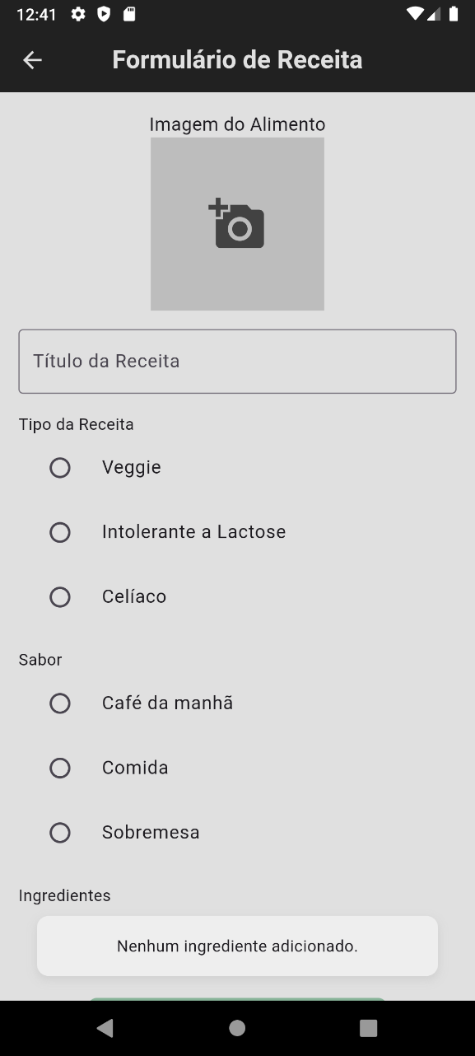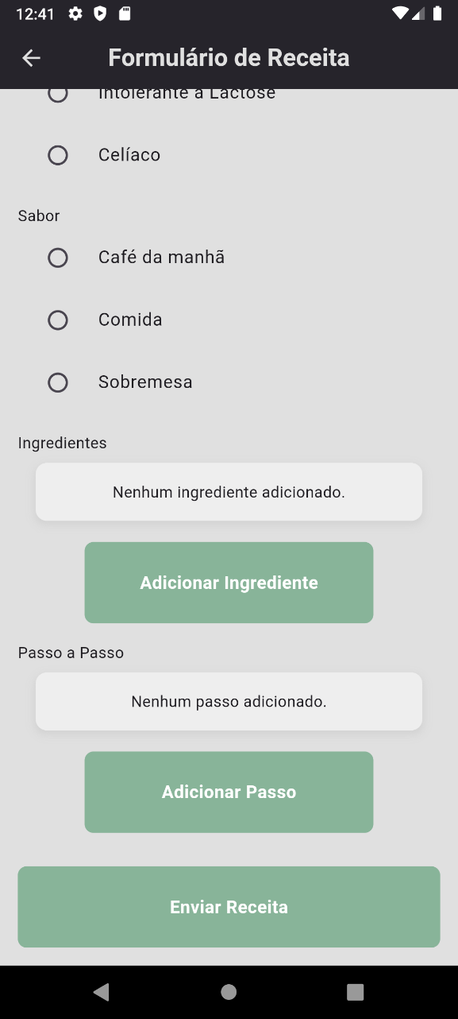

Fonte: (Própria, 2024)

Na tela inicial (Home), o botão Dietas direciona o usuário para uma nova tela dedicada às opções de receitas. Nessa tela, é possível adicionar novas receitas por meio de um botão de + localizado no canto superior direito. Ao clicar nesse ícone, o usuário é apresentado a um formulário simples e intuitivo, permitindo que ele adicione suas próprias receitas de maneira fácil e rápida.

Além disso, na tela de Dietas, o usuário pode explorar diferentes categorias de receitas, como Veggies, Intolerantes à Lactose e Celíacos. Ao selecionar uma dessas opções, o usuário é levado para uma nova página chamada Receitas, onde as receitas são organizadas de acordo com o tipo escolhido. Em cada receita, é possível interagir com o conteúdo, curtindo e comentando. Ao acessar uma receita específica, o usuário encontra informações detalhadas, como uma imagem ilustrativa, o nome do autor da receita, os ingredientes necessários e um passo a passo claro de como preparar o prato.

**Figuras 12 e 13 – Receitas e Passo a passo**

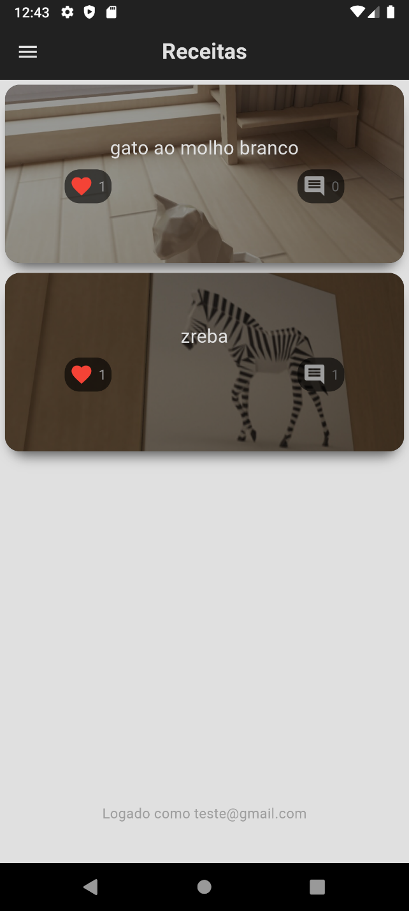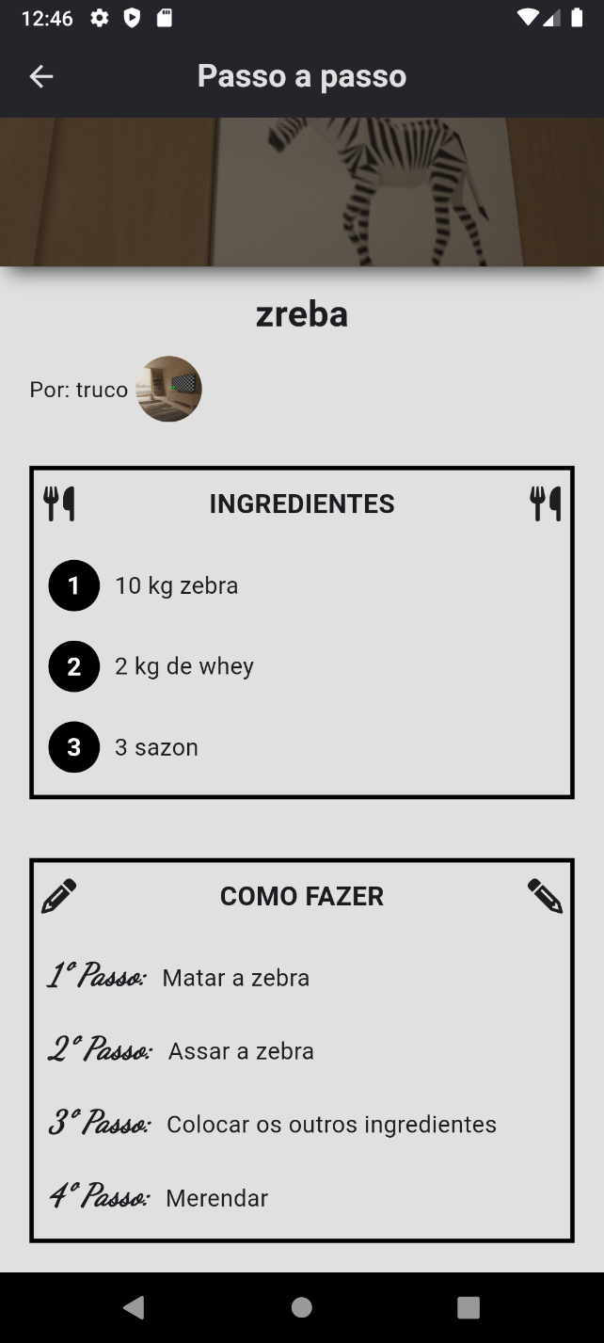

Fonte: (Própria, 2024)

Por fim, na tela inicial (Home), há a opção Cardápio, que ainda está em desenvolvimento. Essa funcionalidade permitirá que a escola atualize semanalmente o cardápio escolar, mantendo os alunos e pais informados sobre as refeições programadas para cada semana.

# CONCLUSÃO

O objetivo deste trabalho foi desenvolver um aplicativo para conectar a escola e as famílias com foco em nutrição, utilizando o Flutter e Firebase. As funcionalidades planejadas, como feed de postagens, receitas, cardápio semanal, dicas de nutrição e login seguro, foram implementadas com sucesso, proporcionando uma experiência intuitiva e funcional para os usuários.

A metodologia combinou pesquisa bibliográfica, abordagem experimental e testes de campo, resultando em um aplicativo bem aceito pelos usuários. A validação mostrou alta interação nas funcionalidades, especialmente no feed de postagens e nas receitas. No entanto, a funcionalidade do cardápio ainda está em desenvolvimento e pode ser melhorada com mais opções e interatividade.

Em resumo, o aplicativo atingiu seus objetivos, facilitando o acesso ao conhecimento nutricional e promovendo a interação entre escola e famílias. Recomenda-se continuar o aprimoramento das funcionalidades e interface para garantir maior acessibilidade e usabilidade.

# REFERÊNCIAS

GOOGLE. **Flutter: beautiful native apps in record time. Documentação oficial.** Disponível em: https://docs.flutter.dev. Acesso em: 23 jul. 2024.

LADDIS, C.; CATALIN, L. **Dart Apprentice: Fundamentals, Functionality and the Foundation for Flutter Development.** New York: Razeware, 2023.

GOOGLE. **Android Studio User Guide. Documentação oficial do Android Studio.** Disponível em: https://developer.android.com/studio/intro. Acesso em: 07 set. 2024.

APPLE INC. **iOS Human Interface Guidelines. Documentação oficial para desenvolvimento iOS.** Disponível em: https://developer.apple.com/design/human-interface-guidelines. Acesso em: 03 set. 2024.

GOOGLE. **Firebase Documentation**. Documentação oficial do Firebase. Disponível em: https://firebase.google.com/docs. Acesso em: 28 ago. 2024.

1. Graduando em Análise e Desenvolvimento de Sistemas, Faculdade de Tecnologia SENAI “Roberto Mange”.

   ryanpablo1687@gmail.com
2. Graduando em Análise e Desenvolvimento de Sistemas, Faculdade de Tecnologia SENAI “Roberto Mange”.

   yuri.henrique.rezende@outlook.com.br
3. Professor mestre em Engenharia Elétrica, Faculdade de Tecnologia SENAI “Roberto Mange”. Daniel.vieira@sp.senai.br